Акт № 2/2019

о выявлении объекта наружной рекламы и информации (ОНРИ), без разрешения, срок действия которого не истек, либо договора на установку и эксплуатацию
на территории городского округа Павловский Посад Московской области

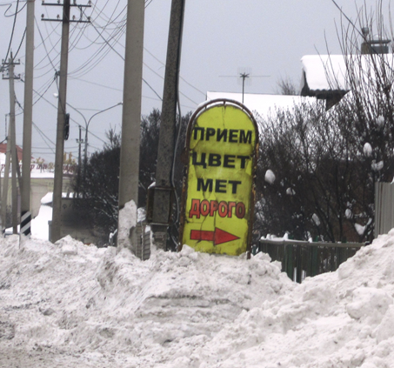 | 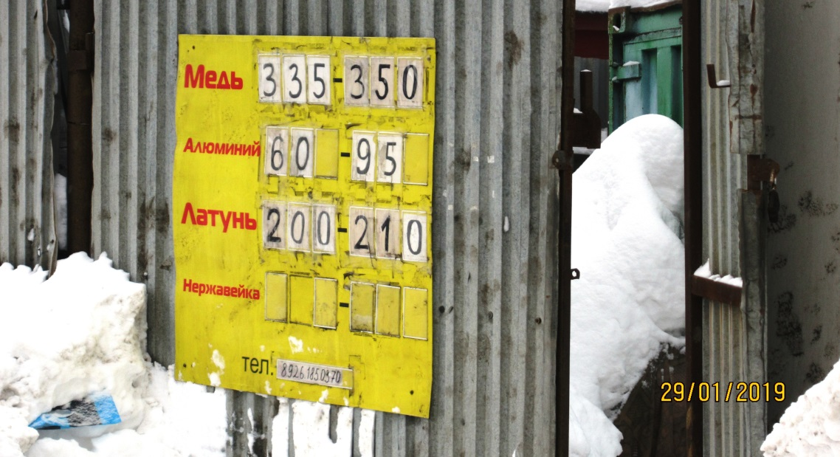
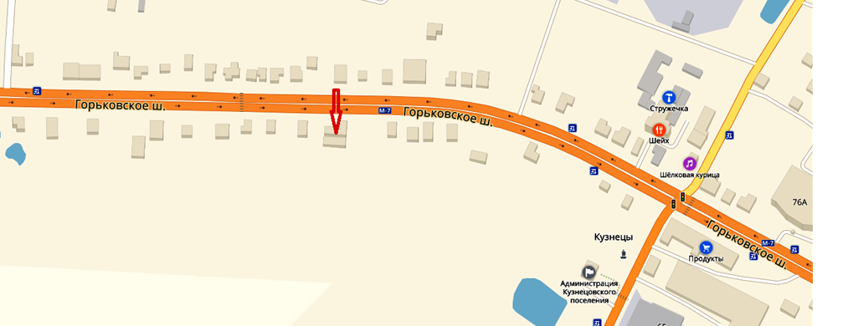

«05» февраля 2019 года проведена визуальная проверка объекта наружной рекламы и информации по адресу: Московская область, г.о. Павловский Посад, д. Кузнецы, д. 37
Владелец ОНРИ: Неизвестно
Законный владелец недвижимого имущества, к которому присоединён ОНРИ: Трушанов Владимир Николаевич
В ходе проверки, по вышеуказанному адресу выявлено, следующее:
- выносное средство размещения информации типа – штендер с графическим, текстовым изображением и указателем «ПРИЕМ ЦВЕТМЕТ ДОРОГО» без разрешительной документации, что не соответствует требованиям Архитектурно-Художественного регламента (далее – регламента), утвержденного Распоряжением от 14.07.2015г. № 31РВ-72. Установка и эксплуатация средств размещения информации в Московской области допускается только при наличии разрешения на установку средств размещения информации, выдаваемого органом местного самоуправления Московской области, на территории которого предполагается осуществить установку и эксплуатацию средств размещения информации, обладающим соответствующими полномочиями. Кроме того индивидуальный предприниматель вправе установить не более одного штендера при следующих условиях: если предприниматель осуществляет свою деятельность во дворе здания, строения, сооружения и не занимает помещения, выходящие на лицевой фасад данного здания, строения, сооружения либо если осуществляет свою деятельность в подвальном или полуподвальном помещении;
- на ограждении размещена рекламно-информационная конструкция со сменным текстовым изображением (перечень цветных металлов, цены и номер телефона), данная конструкция не соответствует требованиям регламента и не имеет разрешительной документации. На ограждениях разрешается размещение только информационных конструкций специального назначения (учрежденческие доски, информационные доски и таблички, информационные блоки) используемые для осуществления деятельности организаций или индивидуальных предпринимателей, в соответствии с требованиями регламента. Также установка и эксплуатация средств размещения информации в Московской области допускается только при наличии разрешения на установку средств размещения информации, выдаваемого органом местного самоуправления Московской области, на территории которого предполагается осуществить установку и эксплуатацию средств размещения информации, обладающим соответствующими полномочиями.

Проверку провели:

Главный эксперт: Алексеева Елена Юрьевна ___________________________________

Главный эксперт: Пылкова Юлия Викторовна __________________________________

